附件1
佛山市供水业务社会服务承诺
序号 | 项目 | 服务承诺内容
1 | 用水报装（不含总表后管道设计） | 供水报装接入分为受理申请和验收通水共2个环节。
承诺处理时限：
（1）不涉及外线工程的各环节不超过1个工作日；
（2）涉及外线工程，受理申请环节不超过4个工作日，验收通水不超过1个工作日。（不包含行政审批及工程施工时间）
2 | 供水水压 | 市政供水管网水压符合《佛山市供用水管理规定》，管网干线供水压力不低于0.14Mpa。
3 | 供水水质 | （1）严格按照国家《生活饮用水卫生标准》（GB 5749）、《城市供水水质标准》（CJ/T 206）对水源水、出厂水和管网水进行周期性监测，并定期在供水企业官方渠道（包括但不限于官方网站、微信公众号、微信小程序）发布出厂水、管网水水质监测报告，保证安全优质供水；  （2）承诺处理时限：水有黄色、混浊、杂质等问题24小时内处理，其它水质问题72小时内处理。
4 | 管网维修 | （1）定期巡检，维护保养和管理供水管线及其附属设施，确保安全供水；  （2）计划性停水提前24小时在官方渠道发布，或以通告、短信等形式告知用户；  （3）停水逢居民用水高峰时，视现场情况启动应急送水等临时供水措施；  （4）承诺处理时限：无特殊情况下，小修不超过24小时，大漏应立即止水，连续抢修。
5 | 抄表收费 | （1）按周期抄读水表，水表周期在官方渠道可查；  （2）用户自愿委托相关机构对你计量装置进行检定的，按照“谁委托、谁付费”原则，由委托方支付检定费用，但计量装置经检定确有问题的，由供水企业承担检定费用，并免费为用户更换合格的计量装置，并以验表当月为期，根据实际情况最长可追溯前3个月，按水表快慢比例计算退还或追收水费。  （3）承诺处理时限：接到用户反映相关抄表收费的情况，于3个工作日处理完毕并答复。
6 | 上门服务 | 上门服务严格遵守约定时间，特殊情况可能导致延误的，提前与用户进行积极沟通。
7 | 服务渠道 | 通过客服热线、官方网站/公众号、广东政务服务网、全市行政服务中心联办窗口、供水企业自营厅、12345热线、“市民之窗”服务终端、佛山市工程建设项目审批管理系统网上办事大厅等线上线下渠道为用户提供服务。（供水企业按需提供）
8 | 投诉与监督 | 我们虚心接受社会监督，如果您对我们的工作服务不满意，可向客户服务中心投诉或12345，我们会在三个工作日内予以回复。如遇特殊情况，无法在服务承诺时间内处理完毕，我们将主动与您联系。
9 | 客户满意度调查 | 每年定期开展第三方满意度调查，通过对每年的调查报告进行深度分析，有针对性的制定改进措施报告。
10 | 社会公益 | （1）我们会视现场抄见水量情况，免费为用水户提供【水量异常提醒】服务；  （2）供水志愿服务队定期开展【供水服务进社区】活动，对特殊需求人群提供免费上门维修服务；  （3）经政府有关部门认定的低保家庭（包括但不限于低保家庭、特困家庭、低保临界家庭、烈属、残疾军人），可凭有效证件申请享受居民家庭水费减免。  （4）适时开放自来水厂供市民参观了解，具体开放时间将通过官方渠道发布。
供水服务热线：96968、86399222、968300（供水企业按需提供）
监督投诉电话：12345
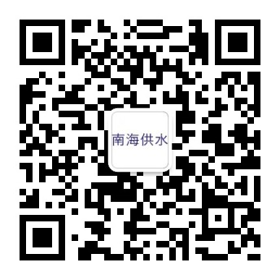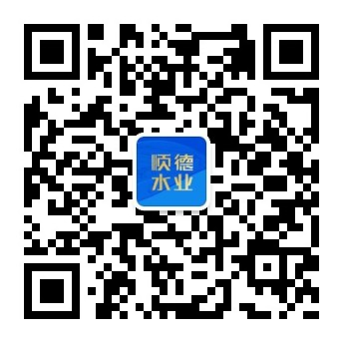
（供水企业按需提供相关企业二维码）

